

МЕТОДИЧЕСКИЕ РЕКОМЕНДАЦИИ
по учебной практике:
УП 04. Сопровождение и обслуживание программного обеспечения
специальность:
09.02.07 «Информационные системы и программирование»

Оглавление
Оглавление
Введение 3
Файловый менеджер Nautilus 4
Структура файловой системы 5
Содержимое и расширение файлов 7
Практические задания: 8
Контрольные вопросы: 11

Введение
Цель работы: знакомство с программным обеспечением, работой с Linux
Тема практического занятия: Работа с терминалом и интерфейом. Работа с файловым менеджером
В результате выполнения данной работы обучающийся должен уметь:
работать в среде VM VirtualBox на операционной системе Linux Ubunty.
знать: Принципы работы с Linux, классификацию программного обеспечения, программную конфигурацию компьютера.
Время выполнения: 6 часов.
Перечень оборудования, необходимого для выполнения задания:
автоматизированные рабочие места по количеству обучающихся (процессор Intel Core i7 или аналогичный, 16 Гб ОЗУ), программное обеспечение: MS Office, VM VirtualBox
Задание:
- Изучить структуру программного обеспечения.
- Знакомство с файловой системой.
- Работа с пользовательским интерфейсом.

Файловый менеджер Nautilus

Nautilus - это графическая программа в ОС Ubuntu, предназначенная для комфортной работы с файловой системой в этой операционной системе, т. к. работать в графическом режиме намного удобнее, чем в консольном. Другое, менее распространенное название этого файлового менеджера - Файлы ( от англ. Files ). Nautilus· можно сравнить с Проводником в семействе ОС Windows. Nautilus является стандартным файловым менеджером, который по умолчанию включен в дистрибутив ОС UЬuntu. Однако вы можете установить другой файловый менеджер, который вам больше импонирует. Например, для ОС UЬuntu можно установить такие файловые менеджеры, как· Midnight Commander, Thunar, PCManFM, Dolphin, Кrusader, XFE и т. п. Все зависит от ваших личных предпочтений и привычек. Сейчас мы не будем рассматривать эти программы, а обсудим только стандартный файловый менеджер Nautilus. Запустить Nautilus можно следующими способами:
♦ щелкнуть мышью на панели задач по соответствующему значку;
♦ набрать в окне быстрого запуска nautilus и запустить данную программу;
♦ воспользоваться командой nautilus Терминала.
Наиболее быстрый способ запуска файлового менеджера Nautilus – первый указанный вариант

По умолчанию открывается домашний каталог пользователя. Обратите внимание, что скрытые файлы не отображаются. Для того чтобы включить их отображение, в панели меню файлового менеджера (кнопка с изображением трех горизонтальных тире) установите флажок напротив пункта Показывать скрытые файлы, и вы их увидите Имейте в виду, что скрытые файлы будут видны до тех пор, пока вы не сбросите только что установленны флажок. Если вы беспокоитесь, что можете случайно удалить важный скрытый файл, то лучше всего снять флажок и устанавливать его лишь в случае необходимости.
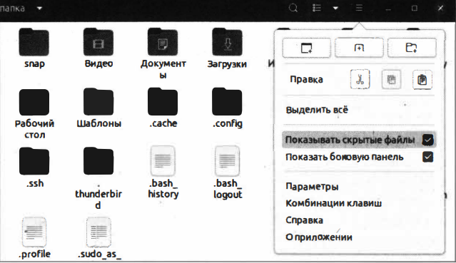

Структура файловой системы

Современные операционные системы используют древовидную систему организации файлов, так называемое дерево каштанов. "Что это еще за деревья?" - спросите вы. Если обычные файлы представить в виде листьев, а каталоги ветками, то такая система организации напоминает дерево. Немного странное сравнение, но тем не менее оно очень часто используется при описании организации современных файЛОВ1'IХ систем. Схематически показана структура древовидной файловой системы в ОС Linux
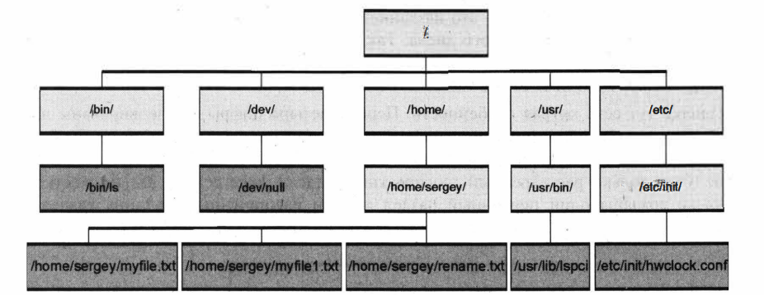
В ОС Ubuntu Linux существует такое понятие, как корень файловой системы. Это точка в файловой структуре, от которой принято вести отсчет пути к файлу или какому-либо каталогу. Другими словами, корень файловой системы - это корневой каталог, содержащий всю файловую иерархию.
Посмотрим на общие каталоги
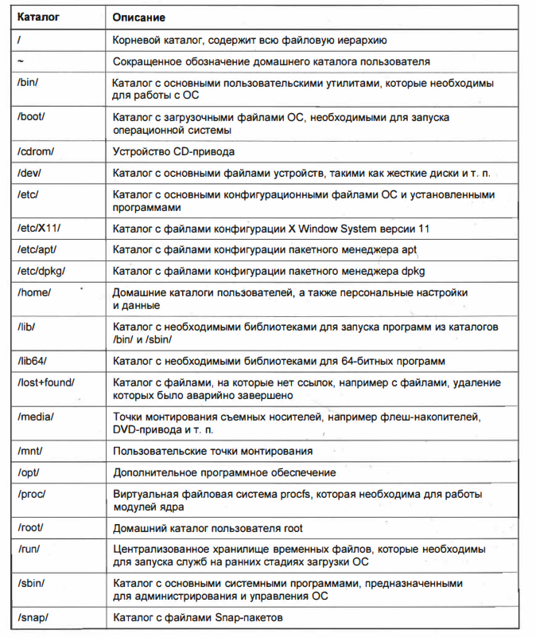
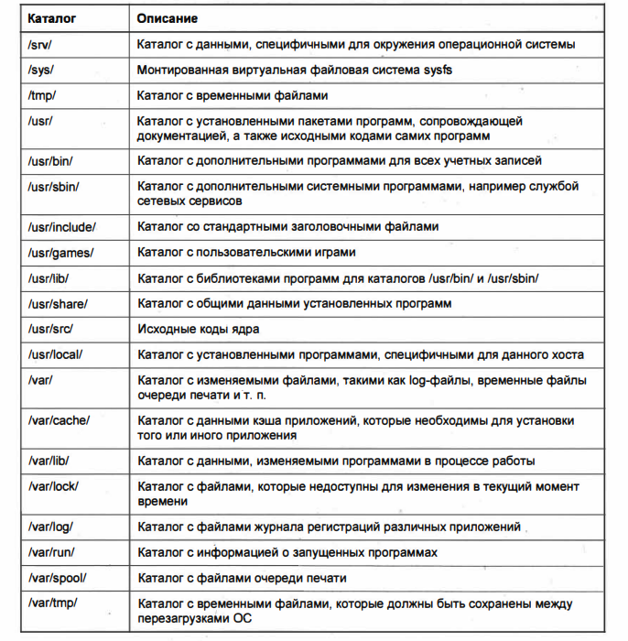

Содержимое и расширение файлов

В домашнем каталоге пользователя создайте папку с именем Образец, щелкнув дhя этого правой кнопкой мыши и выбрав команду Создать папку. Затем, открыв Терминал, выполните следующую команду:
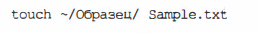
По выполнении данной команды в директории ~/Образец/ будет создан простой текстовый файл Sarnple.txt.
После этого аналогичным образом создайте документ с названием Music_l.rnpЗ, а потом скопируйте в этот каталог музыкальную композицию и переименуйте ее в Music _ 2.mрЗ.

Практические задания:

- Настроить рабочие столы (эффекты, изображения, параметры шрифта);
2. Определить загрузчик системы (удерживать при загрузке клавишу Shift);
3. Сделать так, чтобы в системе было 2 языка: русский и английский;
4. Определить оболочку, загружаемую по умолчанию.
5. Ввести команду whoami. Залогиниться в терминале под суперпользователем (root)
6. Ввести команду whoami. Сравнить с предыдущим результатом.
7. Завести в системе нового пользователя = фамилия студента, залогиниться под ним и создать пару папок в разных местах на диске. Ввести whoami.
8. Перейти обратно в суперпользователя. Определите имя текущего каталога.
9. Вывести календари текущего года, текущего месяца, месяца и года рождения студента; вывести дату и время текущее.
10. Перейти в корневой каталог /. Создать папку ot4et.
11. Просмотреть содержимое корневого каталога и вывести на экран. Записать это содержимое в файл 1папки ot4et.
12. Создать 2 текстовых файла (2 и 3) командами cat и touch, записать и них соответственно текущее время и дату, просмотреть содержимое на экране.
13. Получить информацию о работающих пользователях, подсчитать их количество и дозаписать информацию в концы файла и файла 3.
14. В папке ot4et создать каталоги 4ast1 и 4ast2. Переместить 4ast2 в 4ast1.
15. Создайте в 4ast2 файл 4, в который запишите всю историю команд, набранную в терминале до этого момента.
16. В 4ast2 к файлу 4 сделайте 2 ссылки: жесткую и символьную. Переименуйте 4 в 5. Проверьте работоспособность обеих ссылок. Переместите 5 в папку ot4et.
17. Осуществите поиск файла 5 в папке ot4et. Результаты поиска выведите на экран и запишите в файл 6. Удалить 4ast2 и 4ast2.
18. Создать любые ссылки к файлам 1, 2, 3, 5 с названиями ln1,ln2, ln3, ln5.
19. Подробное содержимое папки ot4et с указанием полной информации записать в файл 4. Создать символическую ссылку к файлу. Произвести подсчет количества строк в файле 4.
20. Изучить справку к команде ps, выполнить ее с ключами -a, -e, a, x, ax, записать результаты в файл 6 в папке ot4et.
21. Продемонстрировать знание всех команд, связанных с процессами. Результаты записать в файл 7.
22. Объединить 6 и 7 в файл 8, просмотреть 8 на экране постранично. Продемонстрировать поиски по содержимому файла; каталога. Результат записать в файл 9.
23. Запустить процессы разными способами (в обычном и фоновом режиме). Завершить (убить) любые на свой выбор процессы. Открыть вторую и третью консоль из первого терминала. Закрыть первую и третью консоли из под второго терминала.
24. Изменить приоритеты некоторых процессов.
25. Привести 3 примера назначения и использования алиасов.
26. Изменить (назначить разные) права (доступ, владельцев, группы) на все объекты в папке ot4et отдельно на каждый файл, сохранив таблицу первоначальных доступа, прав, групп в файле 10.
27. Находясь под суперпользователем, зайти в папку /etc/ и найти файлы обычных или теневых паролей пользователей и групп: passwd, group, shadow и gshadow (/etc/passwd - информация об учетных записях пользователей; /etc/shadow - зашифрованные пароли).
28. Изучить ресурс http://suvan.ru/page/zashhita-parolej-1.html
29. Открыть файлы в системе и произвести смену пароля администратору двумя способами; смену пароля неадминистратора двумя способами, предварительно сделав копию файла с паролями в файл 11 папки ot4et.
30. Создать, заблокировать нового пользователя TEST-фамилия студента.
31. Предусмотреть систему защиты от другого студента. Обменяться с ним ноутбуками и взломать (сменить пароль) его администраторскую учетную запись.
32. Продолжить работу на своем компьютере. Изучить команды, такие как du, df, free, quota, uptime, clear, head, tail, sort, file, wc, w, more, uname, whereis, whatis, whichis

33. Просмотреть список используемых репозиториев в своей ОС, изменить его, добавив 3 источника на собственный выбор с помощью менеджера пакетов. Обновить репозиторий/скачать пакеты.
34. Добавить 4 источника в репозиториях с помощью терминала. Настроить обновление системы. Обновить репозиторий/скачать пакеты.
35. Установить mc (midnight commander) через терминал, запустить его. Удалить mc, попытаться его запустить.
36. Установить nano через терминал.
37. Установить любым способом compiz, любую игру, приложения OpenOffice, wine, любой FTP-клиент (или любой клиент конфигурирования сети), любой конфигуратор настройки оболочки. Переконфигурировать любой пакет .deb в rpm. Установить.
38. В текущей оболочке найти конфигурационные файлы, изменить рабочий стол, их количество, цвета, поменять темы, шрифты, установить апплеты. Изменить внешний вид терминала и файлового редактора на свой вкус.
39. Установить вторую оболочку. Зайти под нее в ОС.
40. Открыть конфигурационные файлы, также настроить все в ней.
41. Установить третью оболочку (на свой выбор).

Контрольные вопросы:
- Чем отличается вывод команд ls -F и ls -la?
- С помощью какой команды и как можно переместить файл в другой каталог?
- Какие действия вы совершаете, нажимая на кнопки «стрелка вверх» и «стрелка вниз»?
- Куда вы переходите, выполнив команду cd без параметров?
- Как посмотреть, какие еще параметры можно задать команде ls?
- Что такое «жесткая ссылка»?
- Что такое «символическая ссылка»?
- Как осуществить просмотр подкаталогов и их содержимого ?
- Как осуществить вывод содержимого каталога с запятыми в качестве разделителя?
- Как осуществить просмотр скрытых файлов в домашнем каталоге?
- Как осуществить создание нового каталога и необходимых подкаталогов рекурсивно?
- Как осуществить рекурсивное копирование всех файлов из одного каталога в другой?
- Как осуществить рекурсивное копирование всех файлов и подкаталогов из одного каталога в другой?
- Как рекурсивно удалить все файлы и подкаталоги в определенном каталоге?

